lab2.R

USUARIO 1

2024-05-06

#cynthia Amely Plata Suarez   
#2071394  
#06/05/2024  
  
  
  
# Importar datos ----------------------------------------------------------  
  
library(readr) #Llamar la biblioteca o library  
file <- paste0("https://raw.githubusercontent.com/mgtagle/202_Analisis_Estadistico_2020/02680a60a88f56facda17fa38af265fb81f7f9f6/cuadro1.csv")  
  
inventario <- read.csv(file)  
head(inventario)

## Arbol Fecha Especie Clase Vecinos Diametro Altura  
## 1 1 12 F C 4 15.3 14.78  
## 2 2 12 F D 3 17.8 17.07  
## 3 3 9 C D 5 18.2 18.28  
## 4 4 9 H S 4 9.7 8.79  
## 5 5 7 H I 6 10.8 10.18  
## 6 6 10 C I 3 14.1 14.90

tail(inventario)

## Arbol Fecha Especie Clase Vecinos Diametro Altura  
## 45 45 24 C I 4 10.2 13.93  
## 46 46 23 F I 3 14.4 12.68  
## 47 47 24 C S 6 7.7 10.00  
## 48 48 25 C S 5 9.9 8.69  
## 49 49 25 H D 1 20.4 16.73  
## 50 50 24 H D 3 20.9 16.25

mean(inventario$Diametro)

## [1] 15.794

mean(inventario$Altura)

## [1] 13.9432

boxplot(inventario$Diametro ~ inventario$Especie)

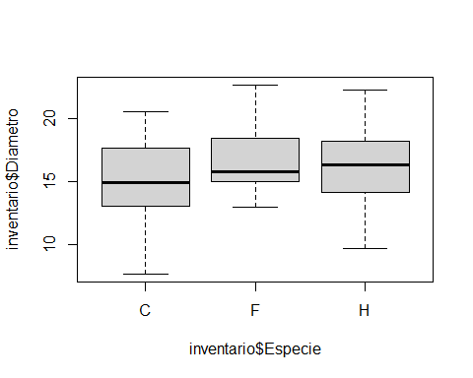

boxplot(inventario$Altura ~ inventario$Especie)

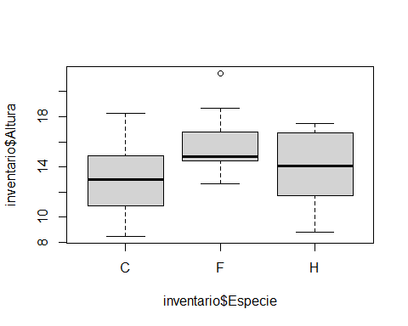

boxplot(inventario$Altura ~ inventario$Clase, col = "lightgreen", xlab ="Clase", ylab = "Altura(m)")

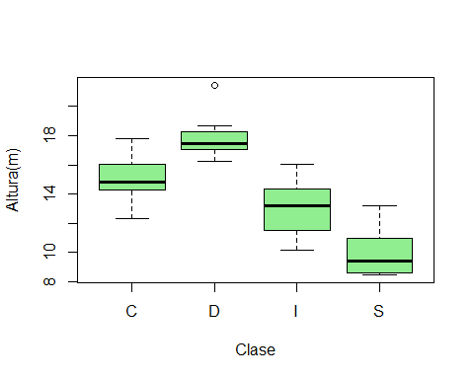

# Restricciones -----------------------------------------------------------  
  
sub1 <- subset(inventario, Diametro >= 15)  
sub2 <- subset(inventario, Diametro >= mean(Diametro))  
sub3 <- subset(inventario, Clase != "D")  
  
boxplot(sub3$Diametro ~ sub3$Clase)

